E/ECE/324/Rev.1/Add.77/Rev.2/Amend.2−E/ECE/TRANS/505/Rev.1/Add.77/Rev.2/Amend.2
2 février 2021

Accord

Concernant l’adoption de Règlements techniques harmonisés
de l’ONU applicables aux véhicules à roues et aux équipements
et pièces susceptibles d’être montés ou utilisés sur les véhicules
à roues et les conditions de reconnaissance réciproque des homologations délivrées conformément à ces Règlements*
(Révision 3, comprenant les amendements entrés en vigueur le 14 septembre 2017)
_______________

Additif 77 : Règlement ONU nº 78

Révision 2 − Amendement 2
Série 05 d’amendements − Date d’entrée en vigueur : 3 janvier 2021

Prescriptions uniformes relatives à l’homologation des catégories L₁, L₂, L₃, L₄ et L₅ en ce qui concerne le freinage
Le présent document est communiqué uniquement à titre d’information. Le texte authentique, juridiquement contraignant, est celui du document ECE/TRANS/WP.29/2020/65.
_______________
Nations Unies

Ajouter le nouveau paragraphe 2.31, libellé comme suit :
« 2.31 Par “désactiver le système antiblocage”, on entend mettre le système dans un état dans lequel il ne satisfait plus aux prescriptions techniques du paragraphe 9 de l’annexe 3 du présent Règlement. ».
Paragraphe 5.1.15, lire :
« 5.1.15 Si un véhicule est équipé de dispositifs permettant d’indiquer le freinage d’urgence, le signal de freinage d’urgence ne doit être activé que par l’utilisation de tout système de freinage de service lorsque les conditions stipulées aux paragraphes 5.1.15.1 et 5.1.15.2 sont réunies³ :

³ Au moment de l’homologation de type, le constructeur du véhicule doit confirmer la conformité avec ces dispositions. ».
Paragraphe 5.1.15.2, lire :
« 5.1.15.2 Le signal peut être activé à une vitesse supérieure à 50 km/h lorsque l’ABS exécute des cycles complets (conformément à la définition figurant au paragraphe 9.1 de l’annexe 3) et lorsque la décélération est d’au moins 2,5 m/s². Le signal doit être désactivé lorsque l’ABS n’exécute plus des cycles complets. ».
Ajouter le nouveau paragraphe 5.1.15.3, libellé comme suit :
« 5.1.15.3 Le signal peut être activé dans l’hypothèse où la décélération du véhicule résultant de la demande de freinage respecte les seuils d’activation et de désactivation définis au paragraphe 5.1.15.1. ».
Paragraphe 5.1.16, lire :
« 5.1.16 Aucun dispositif permettant de désactiver l’ABS n’est autorisé.
Par dérogation, un dispositif de désactivation de l’ABS est autorisé sur les véhicules qui sont équipés d’un sélecteur de mode de conduite permettant de passer en mode “tout terrain” si les dispositions suivantes sont satisfaites :
a) Le véhicule est à l’arrêt ;
b) La désactivation de l’ABS résulte d’une action délibérée effectuée par le conducteur suivant l’une des méthodes ci-après :
i) En actionnant simultanément l’interrupteur de désactivation de l’ABS et la commande du système de frein de service (levier ou pédale de frein) ; ou
ii) En actionnant l’interrupteur de désactivation de l’ABS pendant au moins 2 secondes ; ou
iii) En exécutant successivement au moins deux actions ou en passant par au moins deux niveaux d’activation successifs à l’aide d’un dispositif de contrôle (un bouton tournant, une commande tactile ou un sélecteur d’options de menu, par exemple) ;
c) La désactivation de l’ABS n’est autorisée que lorsque le sélecteur de mode de conduite est en mode “tout terrain” ;
d) L’ABS doit être activé automatiquement lorsqu’on quitte le mode “tout terrain” ou à chaque démarrage du véhicule ;
e) La désactivation de l’ABS doit être signalée par l’activation d’un témoin de couleur jaune ou jaune-auto, jusqu’à ce que l’ABS soit à nouveau pleinement fonctionnel, suivant l’une des méthodes ci-après :
i) Avec le symbole suivant, tel que spécifié au point B.18 de la norme ISO 2575:2010 :
ou
ii) Avec le symbole suivant, tel que spécifié au point B.05 de la norme ISO 2575:2010 :
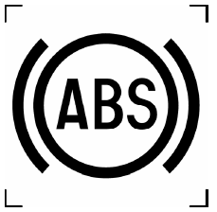
Avec le mot “OFF”, comme suit, conformément au point Y.01 de la norme ISO 2575:2010, selon laquelle les témoins sont disposés côte à côte :
ou
iii) Avec le texte “ABS OFF” ou “ABS not available” ;
ou
iv) À défaut, la lampe d’avertissement mentionnée au paragraphe 5.1.13 doit être activée en permanence (allumée ou clignotante) ;
f) L’activation de l’ABS conformément aux prescriptions d’homologation du système énoncées au paragraphe 9 de l’annexe 3 doit être possible par actionnement d’une unique commande (par exemple, par simple pression d’un bouton ou d’un interrupteur) déclenchant la procédure de démarrage du système ABS ;
g) Tout dispositif de manipulation logiciel et/ou matériel permettant de contrer ou de contourner une ou plusieurs des prescriptions énoncées aux points a) à f) doit être interdit ; ».
Ajouter le nouveau paragraphe 5.1.18, libellé comme suit :
« 5.1.18 Un véhicule doté d’un système ABS actif sur les deux essieux peut être équipé d’un mode sélectionnable par le conducteur permettant de désactiver la fonction ABS sur l’essieu arrière. La désactivation de l’ABS sur l’essieu arrière doit être signalée par l’activation d’un témoin jaune ou jaune-auto ou par des messages de contrôle* jusqu’à ce que l’ABS soit à nouveau pleinement fonctionnel sur les deux essieux, suivant l’une des méthodes ci-après :
i) Avec le symbole suivant, tel que spécifié au point B.18 de la norme ISO 2575:2010 :
Avec le mot “REAR” apparaissant à côté de celui-ci ; ou
ii) Avec le symbole suivant, tel que spécifié au point B.18 de la norme ISO 2575:2010 :
Avec un symbole du véhicule à côté de celui-ci et une flèche pointant vers l’essieu arrière ; ou
iii) Avec le symbole suivant, tel que spécifié au point B.05 de la norme ISO 2575:2010 :
Avec le texte “REAR OFF” apparaissant à côté de celui-ci ; ou
iv) Avec le texte “REAR ABS OFF” ou “REAR ABS not available” ; ou
v) Avec la lampe d’avertissement mentionnée au paragraphe 5.1.13, clignotant en permanence. Si la désactivation du système ABS est également indiquée par un clignotement de ce témoin d’avertissement comme spécifié à l’alinéa e) iv) du paragraphe 5.1.16, la fréquence du clignotement indiquant la désactivation du système ABS sur un essieu doit être différente de celle indiquant la désactivation complète du système ABS.

* Messages apparaissant sur le tableau de bord. ».
Ajouter les nouveaux paragraphes 9.5 à 9.9, libellés comme suit :
« 9.5 À compter de la date officielle d’entrée en vigueur de la série 05 d’amendements, aucune Partie contractante appliquant le présent Règlement ne pourra refuser d’accorder ou d’accepter une homologation de type ONU en vertu dudit Règlement tel que modifié par la série 05 d’amendements.
9.6 À compter du 1er septembre 2023, les Parties contractantes appliquant le présent Règlement ne seront plus tenues d’accepter les homologations de type ONU établies conformément aux précédentes séries d’amendements, délivrées pour la première fois après le 1er septembre 2023.
9.7 Nonobstant les dispositions transitoires ci-dessus, les Parties contractantes pour lesquelles le présent Règlement entre en application après la date d’entrée en vigueur de la série d’amendements la plus récente ne sont pas tenues d’accepter les homologations de type ONU accordées conformément à l’une ou l’autre des précédentes séries d’amendements audit Règlement.
9.8 Nonobstant les dispositions du paragraphe 9.6, les Parties contractantes appliquant le présent Règlement continueront de reconnaître les homologations de type ONU délivrées au titre des précédentes séries d’amendements audit Règlement, délivrées pour la première fois après le 1er septembre 2023, et les extensions de celles-ci, pour les types de véhicules non concernés par les modifications apportées par la série 05 d’amendements.
9.9 Les Parties contractantes appliquant le présent Règlement ne pourront refuser d’accorder des homologations de type ONU en vertu de l’une quelconque des précédentes séries d’amendements audit Règlement, ou d’accorder des extensions pour les homologations en question. ».
Annexe 2, lire :

« Exemples de marques d’homologation
Modèle A
(Voir par. 4.4 du présent Règlement)
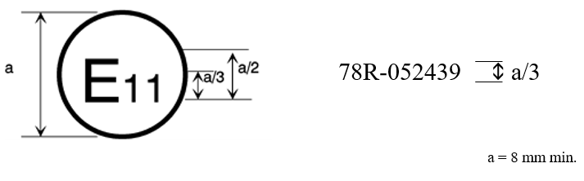
La marque d’homologation ci-dessus, apposée sur un véhicule¹, indique que le type de ce véhicule a été homologué au Royaume-Uni (E 11), en ce qui concerne le dispositif de freinage, en application du Règlement ONU nº 78, sous le numéro d’homologation 052439. Les deux premiers chiffres du numéro signifient que le Règlement ONU nº 78 comprenait déjà la série 05 d’amendements lorsque l’homologation a été délivrée.
Modèle B
(Voir par. 4.5 du présent Règlement)
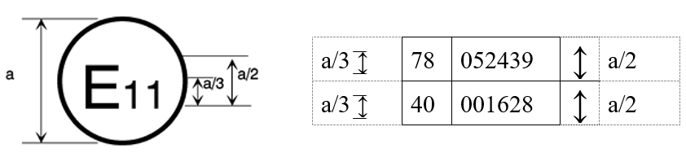
a = 8 mm min.
La marque d’homologation ci-dessus, apposée sur un véhicule, indique que le type de ce véhicule a été homologué au Royaume-Uni (E 11), en application des Règlements ONU n^{os} 78 et 40. Les deux premiers chiffres d’homologation signifient qu’aux dates de délivrance des homologations respectives, le Règlement ONU nº 78 comprenait la série 05 d’amendements et le Règlement ONU nº 40 était toujours sous sa forme initiale. ».

¹ Ce second numéro n’est donné qu’à titre d’exemple. ».
Annexe 3,
Paragraphe 9.1, lire :
« 9.1 Dispositions générales :
a) Ces essais s’appliquent seulement aux systèmes ABS s’ils sont montés et activés ;
…
e) Les véhicules équipés de modes ABS sélectionnables par le conducteur (par exemple, système ABS à deux canaux permettant la désactivation sur l’essieu arrière) doivent satisfaire aux prescriptions techniques du présent paragraphe dans tous les modes où l’ABS est actif. ».

* Anciens titres de l’Accord : Accord concernant l’adoption de conditions uniformes d’homologation et la reconnaissance réciproque de l’homologation des équipements et pièces de véhicules à moteur, en date, à Genève, du 20 mars 1958 (version originale) ; Accord concernant l’adoption de prescriptions techniques uniformes applicables aux véhicules à roues, aux équipements et aux pièces susceptibles d’être montés ou utilisés sur un véhicule à roues et les conditions de reconnaissance réciproque des homologations délivrées conformément à ces prescriptions, en date, à Genève, du 5 octobre 1995 (Révision 2).

